Призываем руководителей предприятий, организаций, индивидуальных предпринимателей, фермеров и всех жителей Пушкинского сельского поселения Гулькевичского района применять все возможные меры по уничтожению амброзии на собственных и арендованных землях. Необходимо помнить, что только повсеместная и эффективная борьба с карантинным сорняком
амброзией полыннолистной способствует восстановлению плодородия сельскохозяйственных земель
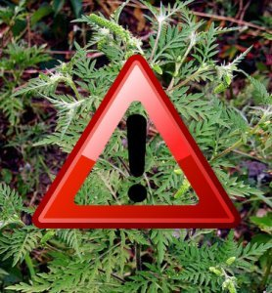
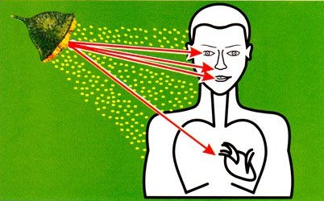
и снижению числа аллергических заболеваний людей.
